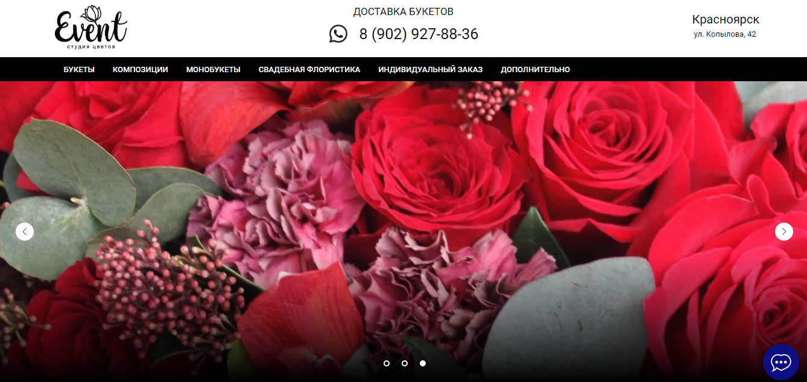
Ниша:
Доставка цветов г.Красноярск.
Задача:
Увеличение трафика на аккаунт Instagram.
Было сделано:
Настроен таргет FB, Instagram.
Результат:
Таргет(Красноярск)
1. Аудитория- Женщины 14-45лет
Цена перехода: 19.2руб.
Количество переходов в день: 12.
2.Аудитория: Женщины и Мужчины 25-54лет(Локальный охват)
Цена перехода: 25.6руб.
Количество переходов в день:8
3.Аудитория: Женщины и Мужчины 25-54 лет(8 марта).
Цена перехода: 17руб.
Количество переходов в день:33.
4.Аудитория Мужчины и Женщины 25-54 лет.
Цена перехода: 23.6руб.
Количество переходов в день: 9
5.Аудитория: Мужичины 18-45 лет(14 февраля)
Цена перехода: 20.4руб.
Количество переходов в день: 27.

